华傲技术

HJLY-100光电缆径路测试仪
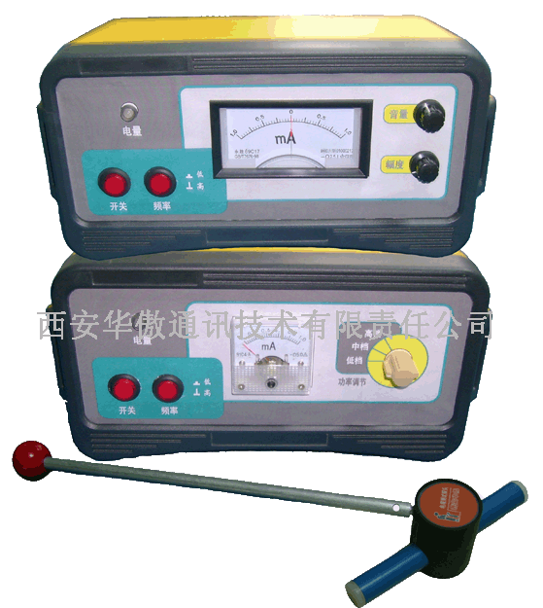
HJLY-100光电缆径路测试仪是铁路单位实际工作中对通讯光缆、电缆施工和维护 工作中不可缺少的常用仪器，也是铁路建筑施工中探测地下金属管线（水管、气管、油管）的经济型测试定位仪器，可以准确地定位地下电缆、地下光缆或地埋金属管线的径路位置及埋深，为铁路系统施工和维护工作提供了方便，节省了人力、物力和时间。
HJLY-100光电缆径路测试仪是西安华傲公司为满足铁路系统地下光缆、电缆维护工作而研发的新型光电缆径路测试定位仪，主要用于探测直埋于地下的光缆、电缆的径路路由和埋深。该产品也可探测电缆和其它地下金属管线的径路路由和埋深，效果会因管线的材料、绝缘情况、长短、埋深而有所差别。相对旧有的型号它增加了发射机的功率以及探测仪的频率，即使对短光缆及接地不良的光缆也有较好的探测效果，使其应用范围更加广泛。
本机器由发机、接收机及附件组成，所用器件全部选用新型集成器件和数字电路技术，确保电气性能稳定可靠，选择性好、能在铁道边、电气化铁路旁等较强电磁干扰中工作。同时还具有恒流充电，欠压告警和过压断电保护。
性能特点：
◆接收机
分体结构设计；
多功能探杆设计：满足波峰法、波谷法、45度探深；
超强的探头使探测准确，探测深度更大；
供电方式可选择 （蓄电池和干电池)；
多种方式探深：45度法、80%法；
面板表头指示：清晰直观；
信号强度具有调频声音指示，降低操作者的工作强度；
电池缺电自动告警；
◆发射机
供电方式可选择 （蓄电池和干电池)；
体积小、重量轻、便于携带、操作简便；
输出短路自动保护功能；
输出功率全自动匹配，简化操作；
输出表头指示，更加直观；
电池缺电自动告警；
主要技术指标：
◆发射机：
输出频率：916Hz、32KHZ；
输出功率：1W、3W；（输出阻抗自动匹配）；
电源类型：12节五号干电池（或选配充电电池）；
工作温度：-15℃-- 50℃ ；
尺寸：75*180*160；
重量 1.3公斤；
◆接收机：
输出频率 916Hz、32KHZ；
埋深在1.5米以内时，有效探测范围15公里；
埋深在2.5米以内时，有效探测范围10公里；
探测电缆平面分布位置，误差不大于5厘米；
电源类型：6节五号干电池（或选配充电电池）；
工作温度：-15℃-- 50℃；
尺寸：75*180*160；
重量：0.8公斤；
标准配置: 发射机、接收机、连线、地钎、仪器袋、操作手册、
选件: A字架、信号夹钳（120mm）、充电电池、充电器 、
西安华傲通讯技术有限责任公司 西安秦傲电力电子有限公司
网址：www.xahuaao.com
总部地址：西安市电子城电子西街3号西京国际电气中心11层
研究所地址：西安市吉祥路179号
邮编：710065
电话：029－88239361 029－88239106
传真：029－88239106
手机：13709116095（潘先生）13193302802（刘先生）

